

ΕΘΝΙΚΟ ΜΕΤΣΟΒΙΟ ΠΟΛΥΤΕΧΝΕΙΟ

ΣΧΟΛΗ ΗΛΕΚΤΡΟΛΟΓΩΝ ΜΗΧΑΝΙΚΩΝ ΚΑΙ ΜΗΧΑΝΙΚΩΝ ΥΠΟΛΟΓΙΣΤΩΝ

ΟΝΟΜΑΤΕΠΩΝΥΜΟ: ΓΚΟΥΜΕ ΛΑΟΥΡΕΝΤΙΑΝ
ΑΜ: 031 18 014
ΕΞΑΜΗΝΟ: 7ο
ΟΜΑΔΑ: 4
MAC ADDRESS: B4-69-21-1B-6C-FF
IPv4: Άσκ1, 2, 3, 4, 5: 10.3.20.16
ΌΝΟΜΑ ΥΠΟΛΟΓΙΣΤΉ: LAPTOP-B2DVAJKK
ΛΕΙΤΟΥΡΓΙΚΟ ΣΥΣΤΗΜΑ: WINDOWS 10

ΔΙΚΤΥΑ ΥΠΟΛΟΓΙΣΤΩΝ


ΕΡΓΑΣΤΗΡΙΑΚΗ ΑΣΚΗΣΗ 11: Πλοήγηση στον Παγκόσμιο Ιστό

Άσκηση 1: Ανάκτηση HTML σελίδας

1.1) Φίλτρο απεικόνισης: http.

1.2) Όπως βλέπουμε παρακάτω (πρώτο πακέτο http με πηγή τον πλοηγό ιστού μας), ο πλοηγός ιστού μας χρησιμοποιεί την έκδοση HTTP/1.1.

1.3) Αντίστοιχα και ο εξυπηρετητής ιστού χρησιμοποιεί την έκδοση HTTP/1.1.

1.4) GET.

1.5) Δηλώνει πως μπορεί να δεχτεί και την Ελληνική πέραν της Αγγλικής.

1.6) Κωδικός κατάστασης: 200 με την επεξηγηματική λέξη OK.

1.7) Από το πεδίο Content-Length της επικεφαλίδας Hypertext Transfer Protocol βλέπουμε πως το μήκος είναι είναι 2648 bytes και μεταφέρει text/html, όπως και βλέπουμε στο πεδίο Content-Type.

1.8) Ο τίτλος έιναι ο lab11.html.

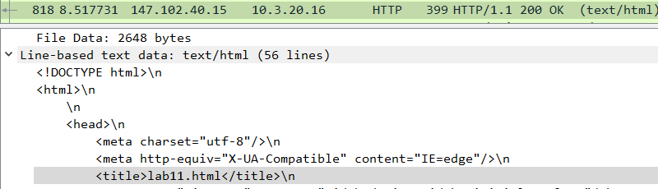
Εμφανίζεται στο επάνω μέρος της καρτέλας του πλοηγού.

1.9) Με το φίλτρο tcp.flags.syn==1 and not (tcp.flags.syn==1 and tcp.flags.ack==1) and ip.addr==147.102.40.15 παίρνουμε τα παρακάτω αποτελέσματα, τα οποία είναι κάθε φορά το πρώτο από κάθε 3πλη χειραψία.

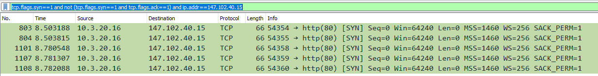
1.10) Έγιναν 5 TCP συνδέσεις. Χρησιμοποιήθηκαν οι θύρες 54.354, 54.355, 54.358, 54.359 και 54.360.

1.11) Φίλτρο απεικόνισης: http.request and ip.dst==147.102.40.15.

1.12) Ο υπολογιστής μας έστειλε 8 εντολές HTTP προς τον εξυπηρετητή ιστού.

1.13) Φίλτρο απεικόνισης: http.response and ip.src==147.102.40.15.

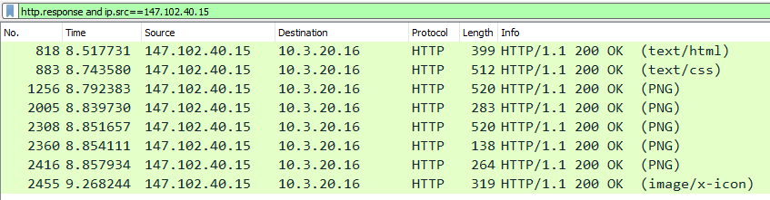
1.14) Κατέβασε 5 εικόνες image/PNG και άλλη μία της μορφής image/x-icon, άρα συνολικά 6.
(Σημείωση: Από τον φυλλομετρητή επιβεβαιώνουμε πως πρόκειται για τα παρακάτω PNG)

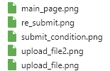

1.15) Κάποιες από τις παραπάνω εικόνες ζητήθηκαν να κατέβουν παράλληλα. Συγκεκριμένα, η εικόνα του πακέτου 1256 από τη σύνδεση της θύρας 54.355, του 2005 από τη θύρα 54.354, του 2308 από τη θύρα 54.358 και του 2360 από τη θύρα 54.359.

1.16) Οι υπόλοιπες 2 εικόνες κατέβηκαν ακολουθιακά. Συγκεκριμένα, οι εικόνες των πακέτων 2416 και 2555 κατέβηκαν με χρήση της θύρας 54.360.

1.17) Το αρχείο ονομάζεται favicon.ico.

1.18) Χρησιμοποίησε την εντολή GET /favicon.ico HTTP/1.1.
Άσκηση 2: Επανάκτηση μη-τροποποιημένης HTML σελίδας

2.1) Στο πρώτο αίτημα GET δε παρατηρείται γραμμή IF-MODIFIED-SINCE.

2.2) Επιστρέφει τον κωδικό κατάστασης 200.

2.3) Από το πεδίο Last-Modified του πακέτου της απάντησης, βλέπουμε πως τελευταία φορά τροποποιήθηκε το Σάββατο, 18/12/2021 στις 16:01:58 GMT.

2.4) Το μέγεθος του περιεχομένου που επιστρέφεται είναι 860 bytes (Content-Length).

2.5) Το είδος αρχείου (content-type) είναι text/html.

2.6) Το περιεχόμενο είναι γραμμένο στα Αγγλικά και τα Ελληνικά.

2.7) Βλέποντας τον κώδικα html της ιστοσελίδας στις λεπτομέρειες (Line-based text data), χρησιμοποιείται το σύνολο χαρακτήρων charset=utf-8.

2.8) Παρατηρούμε πως οι ελληνικοί χαρακτήρες αντιστοιχούν σε δεκαεξαδικούς αριθμούς, αλλά όχι σε κάποια κωδικοποίηση σε ASCII. Συγκεκριμένα, σε ASCII εμφανίζονται ως τελείες και αυτό διότι το utf-8 charset είναι πολύ μεγαλύτερο και περιλαμβάνει τους ελληνικούς χαρακτήρες, σε αντίθεση με το ASCII. Βλέποντας την κωδικοποίηση utf-8, κάθε ελληνικός χαρακτήρας αντιστοιχίζεται σε 2 bytes.

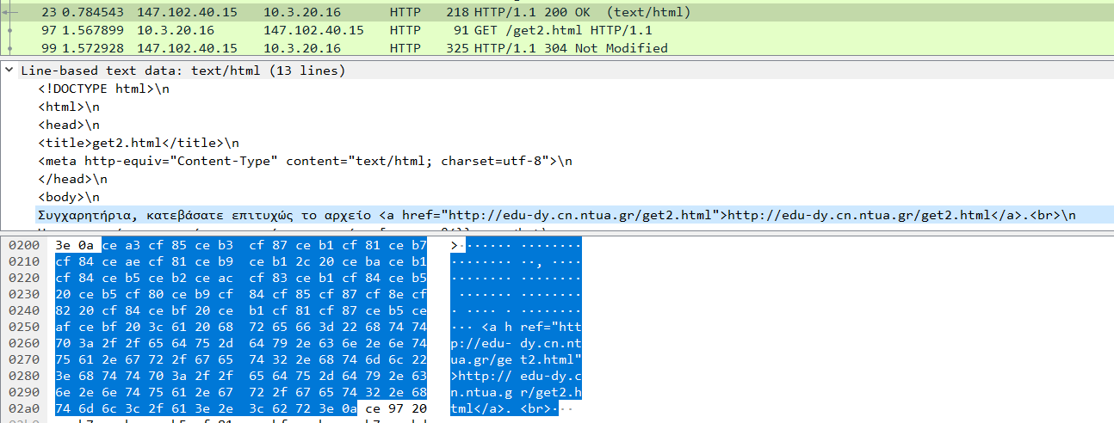

2.9) Ναι, σε αυτή την περίπτωση υπάρχει.

2.10) Αναφέρεται στην ημερομηνία και ώρα Σάββατο 18/12/2021 στις 16:01:58 GMT.

2.11) Επιστρέφει τον κωδικό κατάστασης 304.

2.12) Όχι, ο εξυπηρετητής δεν επέστρεψε ρητά τα περιεχόμενα του αρχείου get2.html. Ο λόγος που αυτό συνέβη, είναι πως στείλαμε conditional GET, δηλαδή GET αν και μόνο αν η σελίδα είχε τροποποιηθεί μετά την προαναφερθείσα ώρα και ημερομηνία. Δεδομένου ότι δεν είχε τροποποιηθεί έκτοτε, ο εξυπηρετητής θεωρεί πως έχουμε cached ένα up-to-date αντίγραφο της σελίδας, οπότε και δε μας το ξαναστέλνει.

2.13) Δε καταγράφηκε άλλο αίτημα http. Ενδεχομένως, εάν καθαρίζαμε στην αρχή την cache του browser να εντοπίζαμε ένα αίτημα για το favicon, ωστόσο δε μας ζητήθηκε κάτι τέτοιο στην άσκηση αυτή.

Άσκηση 3: Επανάκτηση τροποποιημένης HTML σελίδας

Σημείωση: Πραγματοποιούμε καθάρισμα της cache πριν ξεκινήσουμε

3.1) Ο πλοηγός ιστού μας, έδωσε 4 εντολές τύπου GET.

3.2) Κωδικός κατάστασης 200.

3.3) Τροποποιήθηκε τελευταία φορά στην παρακάτω ημερομηνία:

3.4) Επιστρέφονται 601 bytes.

3.5) Ναι, υπάρχει τέτοια γραμμή.

3.6) Αυτή τη φορά επιστρέφει κωδικό κατάστασης 304.

3.7) Και στο 3^{ο} μήνυμα τύπου GET για το κατέβασμα της σελίδας, εντοπίζεται η γραμμή IF-MODIFIED-SINCE.

3.8) Αυτή τη φορά επιστρέφει κωδικό κατάστασης 200.

3.9) Τροποποιήθηκε τελευταία φορά στην κάτωθι ημερομηνία:

Παρατηρούμε πως η ημερομηνία αυτή, έχει ώρα η οποία αντιστοιχεί σε 2 λεπτά μετά αυτής που αναφέρεται στο IF-MODIFIED-SINCE του 3^{ου} GET, επομένως και λάβαμε κωδικό 200 αφού έγινε επαναποστολή λόγω τροποποίησης της σελίδας.

3.10) Επιστρέφονται 601 bytes.

3.11) Αν περιμέναμε λιγότερο από ένα λεπτό, υπάρχει περίπτωση να μην είχε προλάβει να αλλάξει η ώρα τροποποίησης του αρχείου, με αποτέλεσμα να λαμβάναμε πάλι τη σελίδα που είχαμε ήδη cached, όπως στο 2^{ο} αίτημα.

Άσκηση 4: Ανάκτηση εκτενούς σελίδας HTML

Σημείωση: Πραγματοποιούμε καθάρισμα της cache πριν ξεκινήσουμε

4.1) Εφαρμόζουμε το φίλτρο tcp and ip.addr==147.102.40.15 και βλέπουμε πως έγιναν 2 TCP συνδέσεις. Μία στη θύρα 50.753 και μία στη θύρα 50.754. Ωστόσο, για την επικοινωνία χρησιμοποιείται στην πραγματικότητα μόνο η 50.753, καθώς η 50.754 απλά κάνει την τριπλή χειραψία και τίποτα άλλο.

4.2) Η δική μας πλευρά ανακοινώνει MSS 1460 bytes, ενώ η πλευρά του εξυπηρετητή 536.

4.3) Απαιτήθηκε 1 τεμάχιο TCP για να μεταδοθεί το αίτημα HTTP.

4.4) Γραμμή κατάστασης: HTTP/1.1 200 OK.

4.5) Απαιτήθηκαν 15 TCP τεμάχια για να μεταδοθεί το αίτημα HTTP.
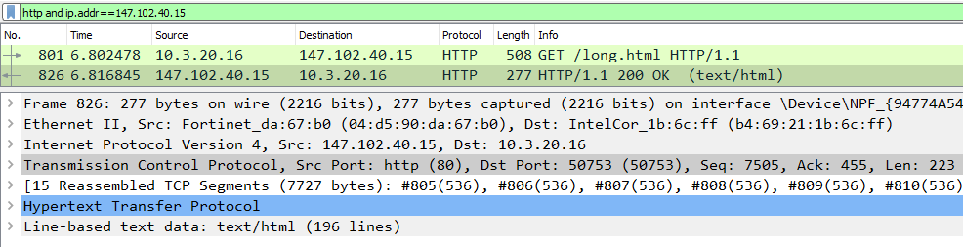
4.6) Στην προηγούμενη απόκριση, βλέπουμε την τιμή Content-Length: 7349 (bytes).

4.7) Φίλτρο απεικόνισης: ip.src_host==147.102.40.15.

4.8) Το πρώτο από τα 15 (#805 για την καταγραφή μας).

4.9) Όλα πλην του τελευταίου τεμαχίου, μεταφέρουν περιεχόμενο μήκους 536 bytes.

4.10) Το μήκος των πλαισίων Ethernet στην περίπτωσή μας προκύπτει από τις επικεφαλίδες Ethernet, IP, TCP και από το TCP Payload. Δεδομένου ότι ο εξυπηρετητής μας ενημέρωσε αρχικά για το MSS του (ίσο με 536 bytes), λαμβάνουμε τμήματα TCP με Payload ίσο με το MSS. Δεδομένου ότι τα μήκη των επικεφαλίδων δεν αλλάζουν, εύκολα καταλαβαίνουμε πως κάθε πλαίσιο από αυτά έχει σταθερό μήκος.

4.11) Σχετικά με το τελευταίο εξ αυτών, το οποίο έχει μέγεθος 277 bytes, μπορούμε να βρούμε το μήκος του ως εξής. Παραπάνω είδαμε πως το συνολικό μήκος των Reassembled TCP Segments είναι 7.727 bytes. Επομένως, αν από το μέγεθος αυό αφαιρέσουμε την τιμή (14 * 536), τότε μένουμε με 223 bytes. Προσθέτοντας τις επικεφαλίδες προκύπτει το 277.

Total Length (277) = Ethernet Header (14 bytes) + IP Header (20 bytes) + TCP Header (20 bytes) + TCP Payload (223 bytes)

Άσκηση 5: Ανάκτηση HTML σελίδας με ενσωματωμένα αντικείμενα

5.1) Καταγράφηκαν οι εξής 4 εντολές τύπου GET.

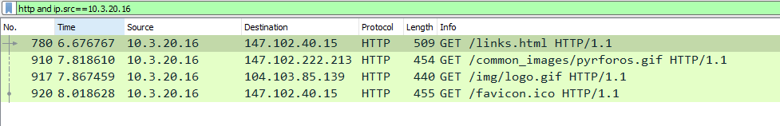
5.2) Μέσω μιας TCP σύνδεσης, μεταφέρθηκαν 3 TCP πακέτα για το κατέβασμα της σελίδας links.html.

5.3) Ζητήθηκαν οι εικόνες pyrforos.gif, logo.gif και favicon.ico.

5.4) Τα ονόματα είναι old.ntua.gr και mit.edu για τα pyrforos και logo αντίστοιχα.

5.5) Παρατηρούμε πως τα παραπάνω αιτήματα έγιναν σε διαφορετικές IP διευθύνσεις. Αυτό συνέβη, διότι, προκειμένου να φορτώσει η σελίδα κατάλληλα τις εικόνες, έπρεπε ο πλοηγός να πάει στις αντίστοιχες σελίδες των mit και old.ntua προκειμένου να ανακτήσει τις εικόνες. Επομένως, εμφανίζονται οι διευθύνσεις των ιστοτόπων αυτών για την κάθε εικόνα που ζητήσαμε. Συγκεκριμένα, για το pyrforos στην 147.102.222.213, για το logo.gif στην 104.103.85.139 και για την favicon.ico, καθώς και τη σελίδα links.html στην 147.102.40.15.

